資料2-1

**大阪府重症心身障がい児者実態把握調査**

**調査結果　中間報告書**

目次

Ⅰ　調査の概要 １

Ⅱ　調査結果 ２

１　障がい者のお住まいの市町村 **エラー! ブックマークが定義されていません。**

２主たる介護者の続柄 ２

３　障がい者と主たる介護者以外に同居している人数 ３

４　障がい者の年齢区分（令和６年４月１日時点） ３

５　身体障がい者手帳の総合等級 ４

６　障がい者の状態、特性 ４

（１）　運動発達 ４

（２）　食事（経管栄養を含む） ４

（３）　排泄（おむつ、浣腸の使用を含む） **エラー! ブックマークが定義されていません。**５

（４）　入浴 ５

（５）　口腔清掃 ６

（６）　言語理解 ６

（７）　意思表出 ７

（８）　その他 ７

７　医療的ケアの内容 ８

[８　主たる介護者が病気・外出等により医療的ケアを実施できない場合に、  
代わりに医療的ケアを依頼できる人](#_Toc114737610) ９

９　障がい者が普段の生活で日中過ごしている場所 ９

10　介護等の状況について 10

（１）　介護は無理なくできているか 10

（２）　家事・用事は無理なくできているか 11

（３）　介護者は休息ができているか 12

（４）　障がい者が日中過ごす場所は望む形か 13

（５）　移動等に援助を受けられているか 14

（６）　就労を希望しているができていない方はいるか 15

（７）　悩みや不安を相談できる相手はいるか 16

（８）　支援等の情報を必要な時に取得できているか 17

（９）　家族以外に個性・特性を理解してくれる人はいるか 18

（10）　介護ができなくなった時、支えてくれる人はいるか 19

（11）　緊急時対応についてわからないことはあるか 20

（12）　相談支援を利用しているか 21

11　障がい者が利用中のサービス 22

11-2　サービスの利用を断られた理由 23

12　利用できなかった園や学校（児のみ） 24

12-2　断られた理由 25

13　今後充実を希望するサービスや支援策 26

13-2　今後充実を希望するサービスや支援策　10年比較 27

13-3　最も充実を望む内容 28

14　医療型短期入所の利用希望日数と実利用日数 29

# Ⅰ　調査の概要

１　調査の目的

　重症心身障がい児者やその介護者の現状を把握するとともに、重症心身障がい児者地域ケアシステムとして重点的な取組みを開始して10年が経過するこの時機において、10年前と比較して重症心身障がい児者の地域生活にどのような変化があったかなどを把握し、これまでの施策の効果検証を行い今後の取組みの検討材料とする。

２　調査対象者

大阪府重度障がい者在宅介護支援給付金の受給者

　※在宅で身体障がい者手当１、２級と療育手帳Aを併せ持つ重度障がい者（重症心身障がい児者）を介護する方

３　調査方法

　手当の受給者に対して実施する現況調査票に同封する形式により配付

４　回収結果

大阪府重度障がい者在宅介護支援給付金の受給者　1,858/3,209名

５　備考

集計結果は小数第３位を四捨五入しており、合計が100%とならない場合がある。

# Ⅱ　調査結果

## １　障がい者のお住まいの市町村

（人）

## ２　主たる介護者の続柄

|  |  |  |
| --- | --- | --- |
| 続柄 | 人数 | 割合 |
| 母 | 1,549 | 83.37% |
| 父 | 245 | 13.19% |
| 祖父母 | 5 | 0.27% |
| きょうだい | 25 | 1.35% |
| その他 | 16 | 0.86% |
| 不明 | 18 | 0.97% |
| 合計 | 1,858 |  |

## ３　障がい者と主たる介護者以外に同居している人数

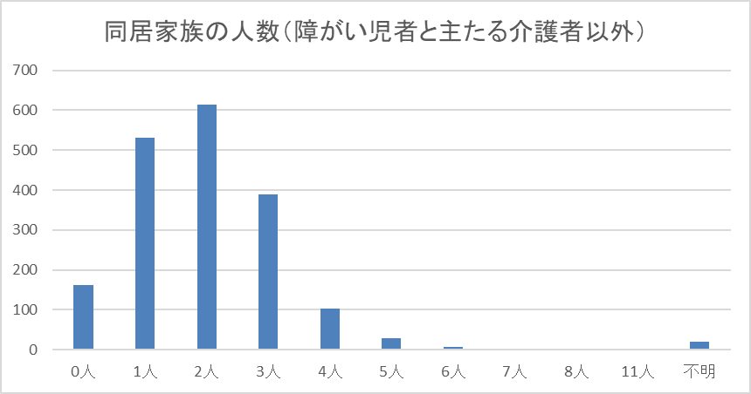

（人）

## ４　障がい者の年齢区分（令和６年４月１日時点）

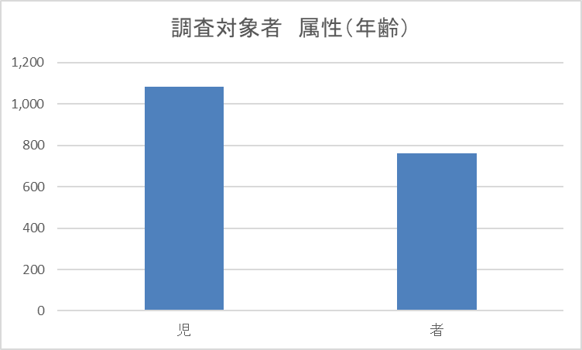

（人）

|  |  |
| --- | --- |
| 児 | 1,084 |
| 者 | 761 |
| 不明 | 13 |
| 計 | 1,858 |

## ５　身体障がい者手帳の総合等級

|  |  |  |
| --- | --- | --- |
| 等級 | 人数 | 割合 |
| １級 | 1,279 | 68.84% |
| ２級 | 566 | 30.46% |
| 不明 | 13 | 0.70% |
| 合計 | 1,858 |  |

## ６　障がい者の状態、特性

（１）運動発達

|  |  |  |  |  |  |  |  |  |
| --- | --- | --- | --- | --- | --- | --- | --- | --- |
|  | | 寝たきり | 座れる | 歩行障がい | 歩ける | 走れる | 無回答 | 計 |
| 児 | 医ケア有 | 352 | 100 | 89 | 66 | 26 | 4 | 637 |
| 医ケア無 | 74 | 99 | 99 | 104 | 65 | 6 | 447 |
| 者 | 医ケア有 | 108 | 31 | 44 | 52 | 19 | 1 | 255 |
| 医ケア無 | 18 | 68 | 122 | 214 | 73 | 11 | 506 |
|  | | | | | | | 不明 | 13 |
| 計 | 1,858 |

（２）食事（経管栄養を含む）

|  |  |  |  |  |  |  |
| --- | --- | --- | --- | --- | --- | --- |
|  | | 全介助 | 半介助 | 自立 | 無回答 | 計 |
| 児 | 医ケア有 | 513 | 100 | 22 | 2 | 637 |
| 医ケア無 | 215 | 167 | 60 | 5 | 447 |
| 者 | 医ケア有 | 146 | 54 | 51 | 4 | 255 |
| 医ケア無 | 77 | 214 | 201 | 14 | 506 |
|  | | | | | 不明 | 13 |
| 計 | 1,858 |

（３）排泄（おむつ、浣腸の使用を含む）

|  |  |  |  |  |  |  |
| --- | --- | --- | --- | --- | --- | --- |
|  | | 全介助 | 半介助 | 自立 | 無回答 | 計 |
| 児 | 医ケア有 | 567 | 50 | 12 | 8 | 637 |
| 医ケア無 | 293 | 116 | 31 | 7 | 447 |
| 者 | 医ケア有 | 158 | 46 | 44 | 7 | 255 |
| 医ケア無 | 126 | 158 | 201 | 21 | 506 |
|  | | | | | 不明 | 13 |
| 計 | 1,858 |

（４）入浴

|  |  |  |  |  |  |  |
| --- | --- | --- | --- | --- | --- | --- |
|  | | 全介助 | 半介助 | 自立 | 無回答 | 計 |
| 児 | 医ケア有 | 587 | 46 | 3 | 1 | 637 |
| 医ケア無 | 332 | 95 | 18 | 2 | 447 |
| 者 | 医ケア有 | 175 | 48 | 29 | 3 | 255 |
| 医ケア無 | 180 | 203 | 115 | 8 | 506 |
|  | | | | | 不明 | 13 |
| 計 | 1,858 |

（５）口腔清掃

|  |  |  |  |  |  |  |
| --- | --- | --- | --- | --- | --- | --- |
|  | | 全介助 | 半介助 | 自立 | 無回答 | 計 |
| 児 | 医ケア有 | 577 | 51 | 8 | 1 | 637 |
| 医ケア無 | 340 | 88 | 16 | 3 | 447 |
| 者 | 医ケア有 | 167 | 46 | 39 | 3 | 255 |
| 医ケア無 | 163 | 173 | 159 | 11 | 506 |
|  | | | | | 不明 | 13 |
| 計 | 1,858 |

（６）言語理解

|  |  |  |  |  |  |  |  |
| --- | --- | --- | --- | --- | --- | --- | --- |
|  | | 言語理解  不可 | 簡単な  言語理解可 | 簡単な色・数の理解可 | 日常の言語理解可 | 無回答 | 計 |
| 児 | 医ケア有 | 364 | 178 | 31 | 57 | 7 | 637 |
| 医ケア無 | 151 | 173 | 32 | 88 | 3 | 447 |
| 者 | 医ケア有 | 103 | 70 | 21 | 57 | 4 | 255 |
| 医ケア無 | 63 | 186 | 45 | 201 | 11 | 506 |
|  | | | | | | 不明 | 13 |
| 計 | 1,858 |

（７）意思表出

|  |  |  |  |  |  |  |  |  |
| --- | --- | --- | --- | --- | --- | --- | --- | --- |
|  | | 意思表示が  確認できない | 表情、  目の動き | 声や身ぶり、サイン | 言語での表出 | その他 | 無回答 | 計 |
| 児 | 医ケア有 | 143 | 253 | 143 | 88 | 8 | 2 | 637 |
| 医ケア無 | 49 | 91 | 161 | 135 | 6 | 5 | 447 |
| 者 | 医ケア有 | 56 | 66 | 38 | 81 | 8 | 6 | 255 |
| 医ケア無 | 40 | 29 | 113 | 271 | 20 | 33 | 506 |
|  | | | | | | | 不明 | 13 |
| 計 | 1,858 |

（８）その他（複数回答可）

|  |  |  |  |  |  |  |  |  |  |
| --- | --- | --- | --- | --- | --- | --- | --- | --- | --- |
|  | | 発作 | 医療的ケア  用品抜去 | 異食  行動 | 自傷・  他傷 | ものを  壊す | パニックや  不安定な  行動 | 感覚過敏 | 該当なし  ・無回答 |
| 児 | 医ケア有 | 253 | 98 | 20 | 82 | 24 | 67 | 123 | 194 |
| 医ケア無 | 89 | - | 39 | 81 | 49 | 79 | 121 | 174 |
| 者 | 医ケア有 | 88 | 31 | 6 | 31 | 11 | 48 | 49 | 96 |
| 医ケア無 | 85 | - | 9 | 84 | 31 | 133 | 95 | 226 |

## ７　医療的ケアの内容

|  |  |  |  |
| --- | --- | --- | --- |
|  | | | 人数 |
| （１）人工呼吸器 | ほぼ常時使用 | | 82 |
| 主に夜間のみ使用 | | 78 |
| 体調不良時ときどき使用 | | 31 |
| （１）排痰補助装置（カフアシスト、コンフォートカフなど）の使用 | | | 80 |
| （２）気管切開の管理 | | | 179 |
| （３）鼻咽頭エアウェイの管理 | | | 12 |
| （４）酸素療法 | | | 214 |
| （５）吸引 | | 口腔吸引 | 306 |
| 鼻腔吸引 | 348 |
| 気管内吸引 | 111 |
| 気管カニューレ内吸引 | 175 |
| （６）ネブライザーの管理 | | | 202 |
| （７）経管栄養 | | 経鼻胃管、胃ろう、経鼻腸管、  経胃ろう腸管、腸ろう | 414 |
| 食道ろう | 0 |
| 持続経管注入ポンプ使用 | 30 |
| （８）中心静脈カテーテルの管理  （中心静脈栄養、肺高血圧症治療薬、麻薬など） | | | 6 |
| （９）自己注射等 | 皮下注射  （インスリン、成長ホルモン治療など） | | 16 |
| 持続皮下注射ポンプ使用 | | 0 |
| 静脈注射（血友病補充療法など） | | 1 |
| （10）血糖測定（持続血糖測定器による血糖測定を含む） | | | 7 |
| （11）継続的な透析（血液透析、腹膜透析を含む） | | | 15 |
| （12）導尿 | 間欠的導尿 | | 46 |
| 持続的導尿（尿道留置カテーテル） | | 13 |
| 尿路ストーマ（膀胱ろう、腎ろう） | | 5 |
| （13）排便管理 | 消化管ストーマ | | 9 |
| 摘便、洗腸 | | 71 |
| 浣腸 | | 424 |

## ８　主たる介護者が病気・外出等により医療的ケアを実施できない場合に、代わりに医療的ケアを依頼できる人（医療的ケア有の人のみ）

|  |  |  |
| --- | --- | --- |
|  | 人数 | 割合 |
| いる | 497 | 55.72% |
| いない | 360 | 40.36% |
| 不明 | 35 | 3.92% |
| 合計 | 892 |  |

## ９　障がい者が普段の生活で日中過ごしている場所（複数回答可）

|  |  |
| --- | --- |
|  | 人数 |
| 自宅 | 1,331 |
| 児童発達支援事業所等 | 658 |
| 保育所・認定こども園 | 56 |
| 幼稚園 | 10 |
| 小学校・義務教育学校（前期課程） | 179 |
| 中学校・義務教育学校（後期課程） | 45 |
| 高等学校 | 27 |
| 支援学校 | 582 |
| 生活介護事業所 | 440 |
| 就労の場 | 139 |
| 地域活動支援センター | 29 |
| 日中一時支援事業所 | 128 |
| その他 | 162 |

## 10　介護等の状況について（圏域・医療的ケア有無別）

（１）　介護は無理なくできているか

（２）　家事・用事は無理なくできているか

（３）　介護者は休息ができているか

（４）　障がい者が日中過ごす場所は望む形か

（５）　移動等に援助を受けられているか

（６）　就労を希望しているができていない方はいるか

（７）　悩みや不安を相談できる相手はいるか

（８）　支援等の情報を必要な時に取得できているか

（９）　家族以外に個性・特性を理解してくれる人はいるか

（10）　介護ができなくなった時、支えてくれる人はいるか

（11）　緊急時対応についてわからないことはあるか

（12）　相談支援を利用しているか

## 11　障がい者が利用中のサービス

|  |  |  |  |
| --- | --- | --- | --- |
|  | 利用中 | 利用中　うち医ケア有 | 医ケア有割合 |
| 居宅介護 | 416 | 270 | 64.90 |
| 重度訪問介護 | 74 | 59 | 79.73 |
| 同行援護 | 65 | 26 | 40.00 |
| 行動援護 | 39 | 13 | 33.33 |
| 重度障害者等包括支援 | 20 | 15 | 75.00 |
| 短期入所（福祉） | 334 | 156 | 46.71 |
| 短期入所（医療） | 211 | 182 | 86.26 |
| 生活介護※１ | 366 | 167 | 45.63 |
| 自立訓練（機能） | 108 | 65 | 60.19 |
| 自立訓練（生活） | 43 | 22 | 51.16 |
| 就労移行支援※１ | 10 | 2 | 20.00 |
| 就労継続支援A型※１ | 15 | 3 | 20.00 |
| 就労継続支援B型※１ | 126 | 23 | 18.25 |
| 就労定着支援※１ | 5 | 1 | 20.00 |
| 児童発達支援※２ | 198 | 126 | 63.64 |
| 児童発達支援（医療）※２ | 114 | 82 | 71.93 |
| 放課後等デイサービス※２ | 798 | 457 | 57.27 |
| 児童発達支援（訪問）※２ | 12 | 10 | 83.33 |
| 保育所等訪問支援※２ | 118 | 69 | 58.47 |
| 日中一時支援 | 157 | 65 | 41.40 |
| 移動支援 | 388 | 179 | 46.13 |
| 訪問入浴 | 194 | 136 | 70.10 |
| 訪問看護 | 459 | 401 | 87.36 |
| 訪問診療 | 236 | 216 | 91.53 |
| 訪問リハビリ | 606 | 436 | 71.95 |

※１　者のみ

※２　児童福祉法に基づくサービス

## 11-2　サービスの利用を断られた理由

|  | 医ケアを  理由に  断られた | 医ケア対応  人員が確保  できない | 定員  超過 | 身近に  ない | 費用が  高い | 情報が  ない | その他 |
| --- | --- | --- | --- | --- | --- | --- | --- |
| 居宅介護 | 3 | 8 | 5 | 7 | 1 | 8 | 14 |
| 重度訪問介護 | 5 | 5 | 3 | 4 | 3 | 7 | 4 |
| 同行援護 | 3 | 6 | 6 | 4 | 2 | 9 | 6 |
| 行動援護 | 1 | 2 | 4 | 3 | 1 | 10 | 2 |
| 重度障害者等包括支援 | 0 | 0 | 2 | 0 | 2 | 8 | 1 |
| 短期入所  （福祉） | 26 | 22 | 64 | 26 | 3 | 17 | 42 |
| 短期入所  （医療） | 13 | 11 | 40 | 21 | 4 | 14 | 37 |
| 生活介護※１ | 2 | 3 | 7 | 3 | 1 | 3 | 7 |
| 自立訓練  （機能） | 0 | 2 | 3 | 4 | 0 | 6 | 1 |
| 自立訓練  （生活） | 0 | 1 | 3 | 2 | 0 | 6 | 1 |
| 就労移行支援  ※１ | 2 | 1 | 1 | 0 | 0 | 4 | 0 |
| 就労継続支援  A型※１ | 2 | 1 | 1 | 1 | 0 | 3 | 1 |
| 就労継続支援  B型※１ | 2 | 1 | 1 | 0 | 0 | 3 | 2 |
| 就労定着支援  ※１ | 0 | 0 | 1 | 0 | 0 | 4 | 0 |
| 児童発達支援  ※２ | 4 | 2 | 3 | 4 | 1 | 4 | 4 |
| 児童発達支援  （医療）※２ | 2 | 1 | 2 | 1 | 0 | 3 | 0 |
| 放課後等デイ  サービス※２ | 9 | 6 | 31 | 3 | 4 | 5 | 15 |
| 児童発達支援  （訪問）※２ | 0 | 0 | 2 | 0 | 0 | 6 | 0 |
| 保育所等訪問支援※２ | 1 | 0 | 3 | 2 | 0 | 7 | 5 |
| 日中一時支援 | 5 | 4 | 16 | 19 | 3 | 14 | 20 |
| 移動支援 | 6 | 18 | 29 | 13 | 10 | 20 | 46 |
| 訪問入浴 | 1 | 1 | 9 | 6 | 2 | 15 | 13 |
| 訪問看護 | 3 | 4 | 7 | 2 | 2 | 7 | 5 |
| 訪問診療 | 0 | 0 | 3 | 2 | 1 | 10 | 2 |
| 訪問リハビリ | 2 | 4 | 16 | 8 | 1 | 17 | 8 |

※１　者のみ

※２　児童福祉法に基づくサービス

## 12　利用できなかった園や学校（児のみ）

|  |  |  |  |  |
| --- | --- | --- | --- | --- |
|  | 人数 | 割合 | 対象者 | 集計対象 |
| 保育所  認定こども園 | 154 | 13.30 | 1,158 | 0～18歳 |
| 幼稚園 | 50 | 4.46 | 1,120 | 3～18歳 |
| 小学校  義務教育前期課程 | 66 | 6.90 | 956 | 6～18歳 |
| 中学校  義務教育後期課程 | 12 | 2.34 | 513 | 12～18歳 |
| 高等学校 | 7 | 2.28 | 307 | 15～18歳 |
| 特別支援学校 | 71 | 7.43 | 956 | 6～18歳 |

## 12-2　断られた理由

|  |  |  |  |  |  |  |  |
| --- | --- | --- | --- | --- | --- | --- | --- |
|  | 医ケアがある | 医ケア対応の人員不在 | 定員  超過 | 医ケア対応不十分 | 身近に  ない | 同伴通園・通学 | その他 |
| 保育所  認定こども園 | 56 | 57 | 13 | 17 | 3 | 20 | 50 |
| 幼稚園 | 10 | 21 | 0 | 4 | 0 | 10 | 14 |
| 小学校  義務教育前期課程 | 11 | 8 | 0 | 9 | 2 | 11 | 25 |
| 中学校  義務教育後期課程 | 0 | 0 | 0 | 2 | 0 | 1 | 2 |
| 高等学校 | 0 | 2 | 0 | 1 | 0 | 0 | 6 |
| 特別支援学校 | 3 | 3 | 1 | 4 | 1 | 3 | 16 |

## 13　今後充実を希望するサービスや支援策（複数回答可）



## 13-2　今後充実を希望するサービスや支援策　10年比較

（％）



## 13-3　最も充実を望む内容



## 14　医療型短期入所の利用希望日数と実利用日数（希望日数≧１日の者について集計）

|  |  |  |  |  |  |
| --- | --- | --- | --- | --- | --- |
|  | 希望利用日数  平均 | 実利用日数  平均 | 設問有効  回答者数 | 全回答者数 | （参考）R5重心数 |
| 児・  医ケア有 | 8.99 | 4.70 | 134 | 1,084 | 1,949 |
| 者・  医ケア有 | 8.34 | 3.62 | 58 | 761 | 6,532 |